Große Apfelernte 2016 in Wiesede
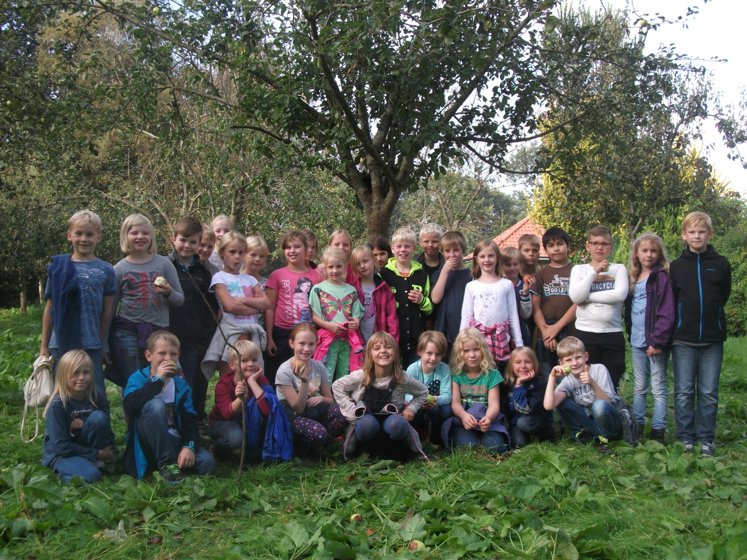
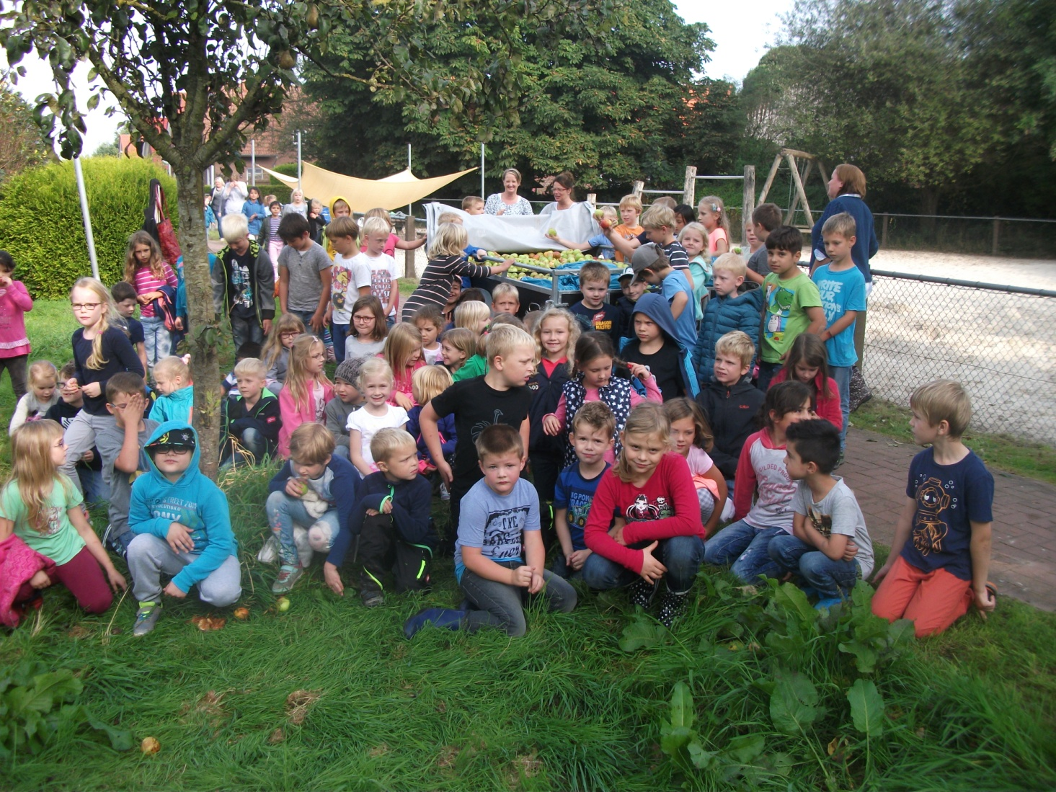
Die Kinder der Grundschule Friedeburg ernteten mit Unterstützung ihrer Lehrer auf der Obstwiese und auf dem Dorfplatz der Ortschaft Wiesede Äpfel. An zwei Tagen waren sie unterwegs und sammelten insgesamt über eine Tonne Äpfel.
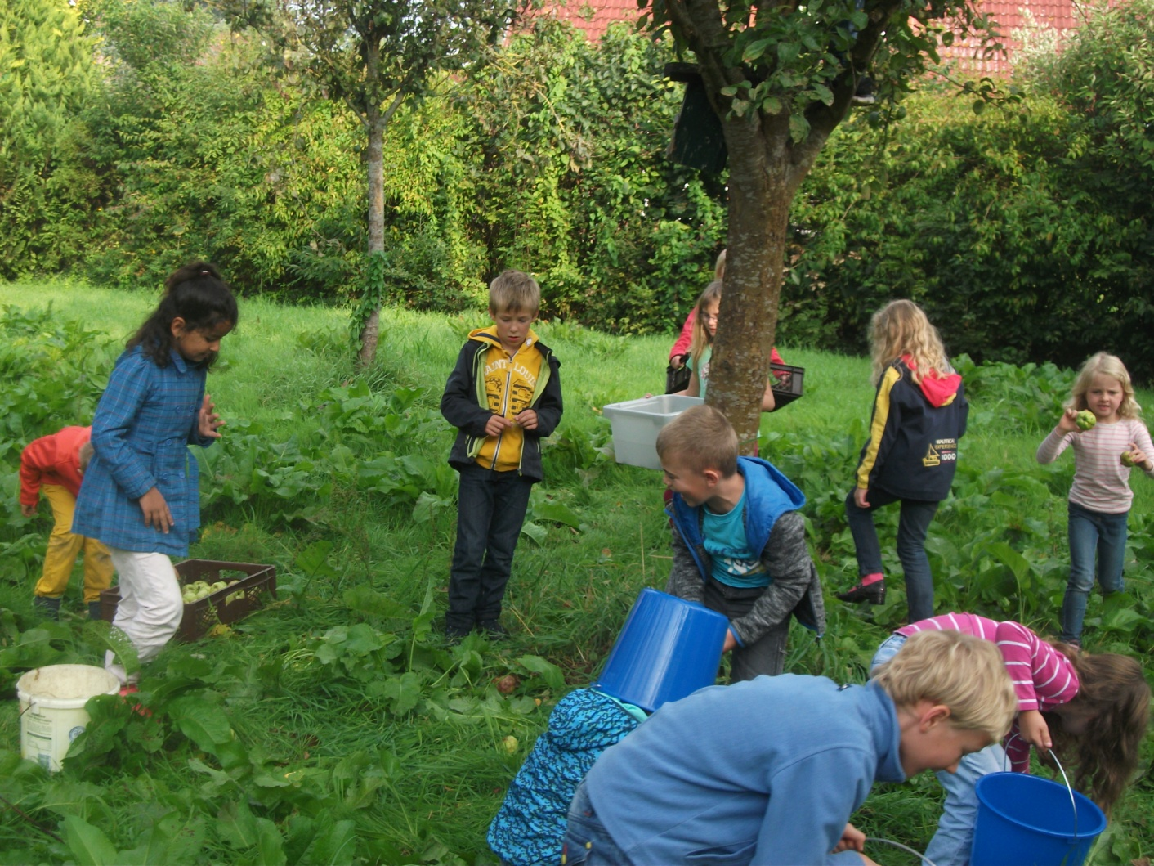
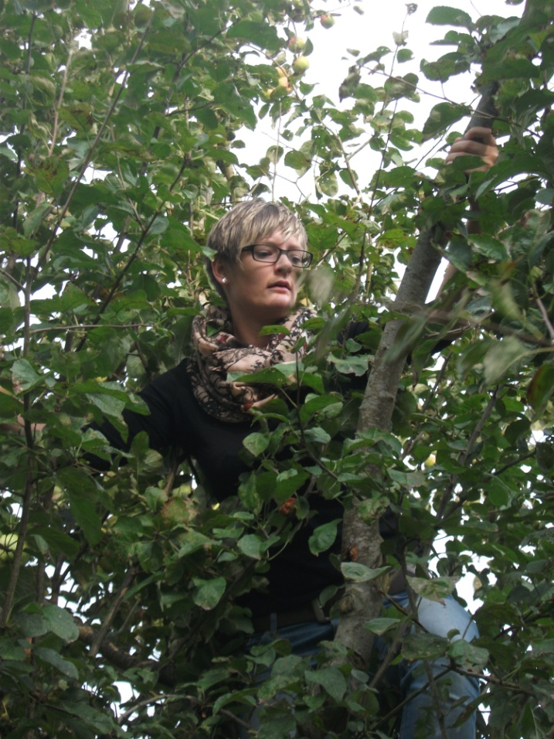
Pkw-Anhänger wurden vollgeladen und von der Dorfgemeinschaft Wiesede - Upschört zur Mosterei nach Aurich gebracht.
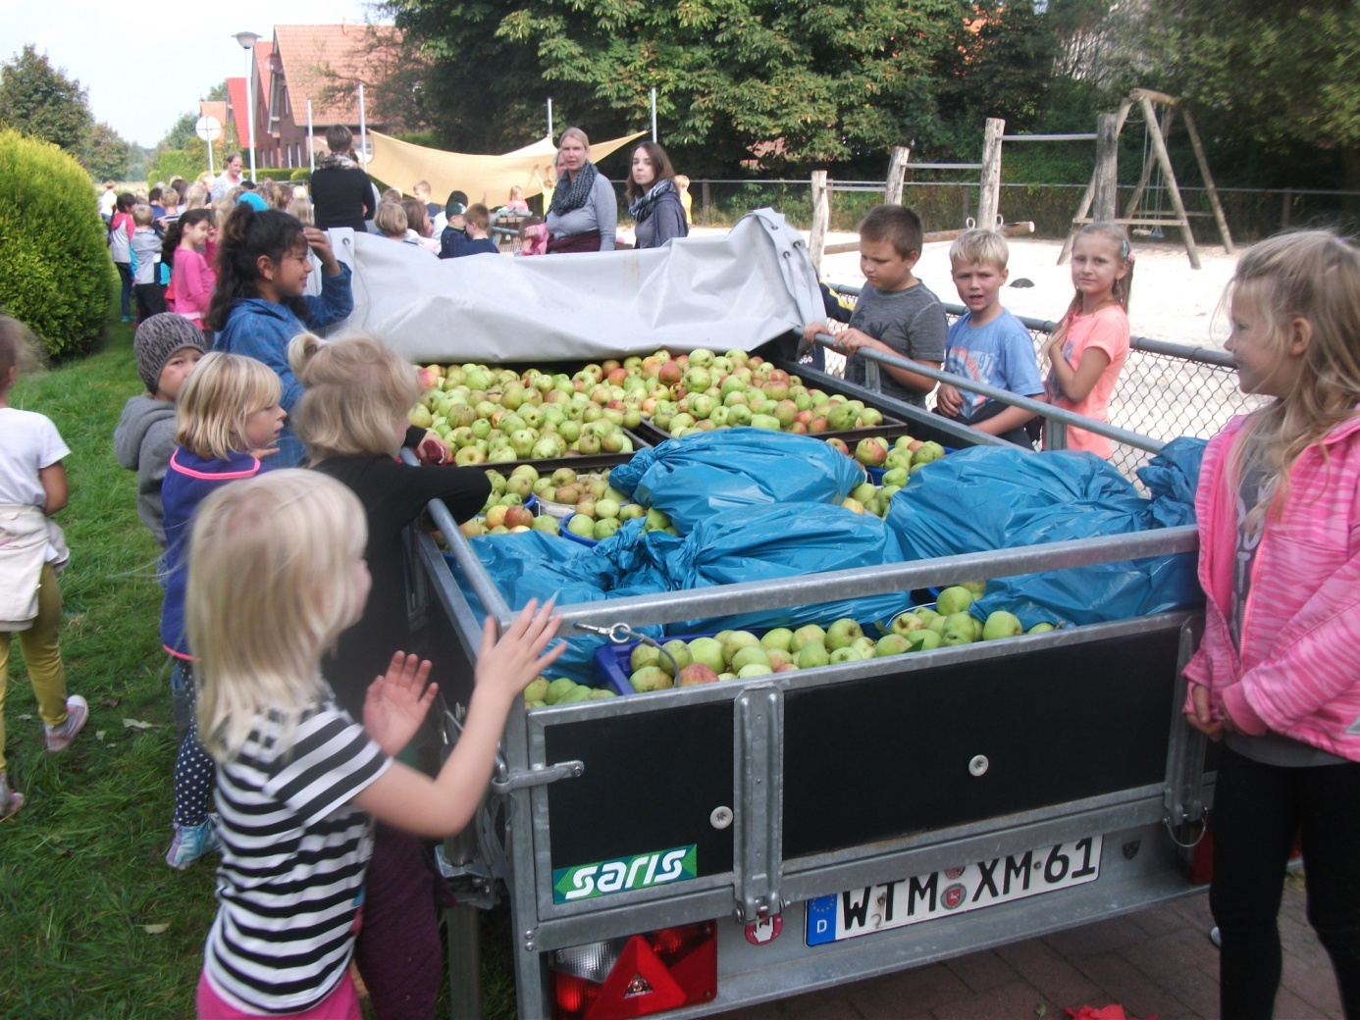
Eine Pause war ehrlich verdient!
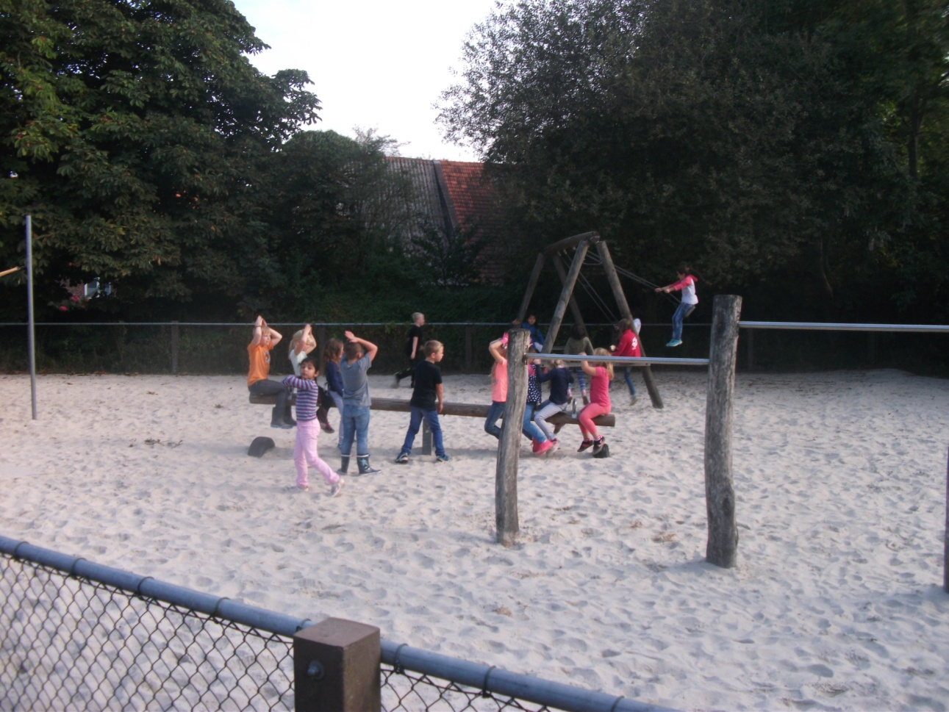

Im Anschluss wurden die Anhänger voll mit Apfelsaft gefüllten Flaschen wieder zurückgebracht und in den Klassen verteilt. Die Flasche kostet auf diese Art und Weise nur 50 Cent, die vom Förderverein übernommen werden. Insgesamt können die Kinder sich auf über 800 Flaschen Apfelsaft freuen.
